МІНІСТЕРСТВО ОСВІТИ І НАУКИ УКРАЇНИ
НАЦІОНАЛЬНОМУ УНІВЕРСИТЕТІ “ЛЬВІВСЬКА ПОЛІТЕХНІКА”

Кафедра систем штучного інтелекту

Лабораторна робота №1

з дисципліни
«Дискретна математика»

Виконав:
студент групи КН-110
Бікєєв Андрій Викладач: Мельникова Н.І.

Львів – 2018 р.

ПРАКТИЧНІ ЗАНЯТТЯ ТА ЛАБОРАТОРНА РОБОТА З ТЕМИ №1
Моделювання основних логічних операцій

Мета роботи: Ознайомитись на практиці із основними поняттями математичної логіки, навчитись будувати складні висловлювання за допомогою логічних операцій та знаходити їхні істинності значення таблицями істинності, використовувати закони алгебри, логіки, освоїти методи доведень.

1.1 Основні поняття математичної логіки. Логічні операції.
Просте висловлювання (атомарна формула, атом) – це розповідне речення, про яке можна сказати, що воно істинне (T або 1) або хибне (F або 0), але не те й інше водночас.
Складне висловлювання – це висловлювання, побудоване з простих за допомогою логічних операцій (логічних зв’язок). Найчастіше вживаними операціями є 6: заперечення (читають «не», позначають ¬ , –),кон’юнкція (читають «і», позначають ∧ ), диз’юнкція (читають «або», позначають ∨ ), імплікація (читають «якщо ..., то», позначають ⇒), альтернативне

«або»
(читають «додавання за модулем 2», позначають ⊕ ), еквівалентність
(читають «тоді і лише тоді», позначають ⇔ ).
Запереченням довільного висловлювання Р називають таке висловлювання ¬P, істиносне значення якого строго протилежне
значенню Р. Кон’юнкцією або логічним множенням двох висловлювань P та Q називають складне висловлювання P Q, яке набуває істинного значення тільки в тому випадку, коли істинні обидві його складові.
Диз’юнкцією або логічним додаванням двох висловлювань P та Q називають складне висловлювання P Q, яке набуває істинного значення в тому випадку, коли істинною є хоча б одна його складова. Імплікацією двох висловлювань P та Q називають умовне висловлювання «якщо P, то Q» (P⇒Q), яке прийнято вважати хибним тільки в тому випадку, коли передумова (антецедент) P істинна, а висновок (консеквент) Q хибний. У
будь-якому іншому випадку його вважають істинним. Альтернативним “або” двох висловлювань P та Q називають складне висловлювання P⊕Q, яке набуває істинного значення тоді і лише тоді, коли P та Q мають різні логічні значення, і є хибним в протилежному випадку. Еквіваленцією двох висловлювань P та Q називають складне висловлювання P⇔ Q, яке набуває істинного значення тоді і лише тоді, коли P та Q мають однакові
логічні значення, і є хибним в протилежному випадку, тобто логічно
еквівалентні складні висловлювання – це висловлювання, які набувають однакових значень істинності на будь-якому наборі істиносних значень своїх складових.
Тавтологія – формула, що виконується у всіх інтерпретаціях
(тотожно істинна формула). Протиріччя – формула, що не виконується у жодній інтерпретації (тотожно хибна формула). Формулу називають нейтральною, якщо вона не є ні тавтологією, ні протиріччям (для неї існує принаймні один набір пропозиційних змінних, на якому вона приймає значення Т, і принаймні один набір, на якому вона приймає значення F).
Виконана формула – це формула, що не є протиріччям (інакше кажучи, вона принаймні на одному наборі пропозиційних змінних набуває значення Т).

Варіант 2
- Формалізувати речення.

Якщо Олег ляже сьогодні пізно, він буде вранці в отупінні, якщо він ляже не пізно, то йому здаватиметься, що не варто жити, отже або Олег буде завтра в отупінні, або йому здаватиметься, що не варто жити.

Розв’язання:

Нехай:
p – Олег ляже сьогодні пізно. q – Олег буде в отупінні.
r – Олегові здаватиметься, що не варто жити. Тоді: ((p→q) ∧ ( ¬p→r)) → (q⊕r)
- Побудувати таблицю істинності для висловлювань:
( x ∨ y)⇒( ( y ∧ z )⇒( x ∨ ( y⇔ z )));

x | y | z | y⇔z | x∨( y⇔z) | y∧z | ( y∧ z)⇒( x∨ ( y⇔ z)) | x∨y | (x∨ y)⇒((y∧ z)⇒(x∨(y⇔ z))
0 | 0 | 0 | 1 | 1 | 0 | 1 | 0 | 1
0 | 0 | 1 | 0 | 0 | 0 | 1 | 0 | 1
0 | 1 | 0 | 0 | 0 | 0 | 1 | 1 | 1
1 | 0 | 0 | 1 | 1 | 0 | 1 | 1 | 1
1 | 1 | 1 | 1 | 1 | 1 | 1 | 1 | 1
1 | 1 | 0 | 0 | 1 | 0 | 1 | 1 | 1
1 | 0 | 1 | 0 | 1 | 0 | 1 | 1 | 1
0 | 1 | 1 | 1 | 1 | 1 | 1 | 1 | 1

- Побудовою таблиць істинності вияснити чи висловлювання є тавтологіями або суперечностями:
((p∨q) ∧ (q⇔r)) → (¬p∨r);

p | q | r | p∨q | q⇔r | (p∨q) ∧(q⇔r) | ¬p | ¬p∨r | ((p∨q) ∧ (q⇔r)) → (¬p∨r)
0 | 0 | 0 | 0 | 1 | 0 | 1 | 1 | 1
0 | 0 | 1 | 0 | 0 | 0 | 1 | 1 | 1
0 | 1 | 0 | 1 | 0 | 0 | 1 | 1 | 1
1 | 0 | 0 | 1 | 1 | 1 | 0 | 0 | 0
1 | 1 | 1 | 1 | 1 | 1 | 0 | 1 | 1
1 | 1 | 0 | 1 | 0 | 0 | 0 | 0 | 1
1 | 0 | 1 | 1 | 0 | 0 | 0 | 1 | 1
0 | 1 | 1 | 1 | 1 | 1 | 1 | 1 | 1

Висновок: Висловлювання нейтральне.

- За означенням без побудови таблиць істинності та виконання еквівалентних перетворень перевірити, чи є тавтологіями висловлювання:

((p ∨ q) ∧ ( p⇒r) ∧ (q⇒r)) ⇒r ;

Отже, припустимо, що це висловлювання – не тавтологія. В такому випадку перша частина висловлювання повинна бути істинною, а друга частина висловлювання (r) – хибна. Значить, ми припускаємо, що r – F. Перша частина висловлювання подана у КНФ і повинна набувати істинного значення. За означенням кон’юнкція істинна, коли всі складові – істинна. p⇒r і q⇒r можуть бути істинною у випадку p = F і q = F. Залишилась лише одна частинка p ∨ q , яка повинна набувати істинного значення, але вона не може бути істинною, бо p = F і q = F. Отже, це висловлювання – тавтологія.

- Довести, що формули еквівалентні:
p→(q ∧ r) та ( p ∧ q)→( p ∧ r) ;

Доводимо способом побудови таблиць істинності:

p | q | r | q∧r | p→(q ∧ r) | p ∧ q | p ∧ r | ( p ∧ q)→( p ∧ r)
0 | 0 | 0 | 0 | 1 | 0 | 0 | 1
0 | 0 | 1 | 0 | 1 | 0 | 0 | 1
0 | 1 | 0 | 0 | 1 | 0 | 0 | 1
1 | 0 | 0 | 0 | 0 | 0 | 0 | 1
1 | 1 | 1 | 1 | 1 | 1 | 1 | 1
1 | 1 | 0 | 0 | 0 | 1 | 0 | 0
1 | 0 | 1 | 0 | 0 | 0 | 1 | 1
0 | 1 | 1 | 1 | 1 | 0 | 0 | 1

Висновок: Формули НЕ еквівалентні!

Додаток 2

Реалізувати програмно визначення значень таблиці істиності логічних висловлювань при різних інтерпретаціях, для наступної формули:

( x ∨ y)⇒(( y ∧ z )⇒( x ∨ ( y⇔ z ))) ;
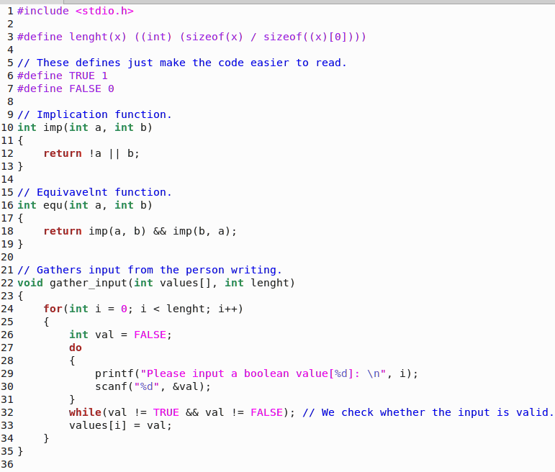

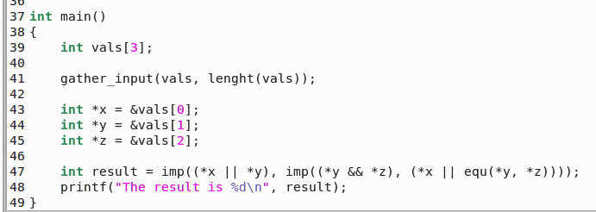

Результат:

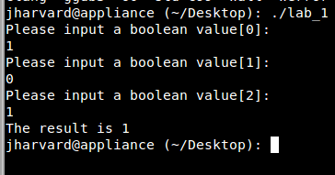

Висновок
Я ознайомився на практиці із основними поняттями математичної логіки, навчився будувати складні висловлювання за допомогою логічних операцій та знаходити їхні істинності значення таблицями істинності, використовувати закони алгебри, логіки, освоїв методи доведень.

